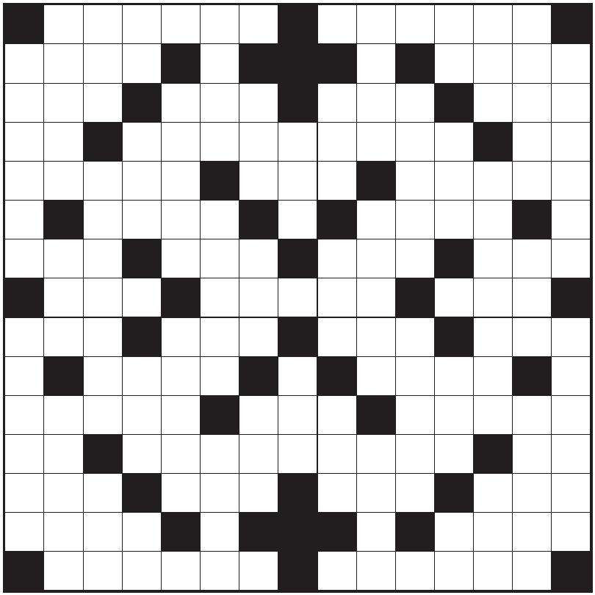 S T E P P E C A M E R A
S T A L A M N O V A
I E P A G A B O B B O A
E I S P E K T A K E L N N
S L A A P S O K Z E S D E
T S P E K F M E S T E
A L P L O L R E M E E N
E E D O E H O E E R G
K A R A R K G U P K O T
R G E L D E W A N T U
A R E N A E R A T O E T S
T E K A N D E L A A R A S
E N E F E E A C T A R E
R E E P U C K A R N
T R I E S T J U D O K A

